2020
GRUPO GESTIÓN DEL RIESGO POR INCENDIO FORESTAL

DIRECCIÓN DE GESTIÓN AMBIENTAL
SECRETARÍA DISTRITAL DE AMBIENTE

Elaborado por:
ADRIANA CONSTANZA VEGA ROMERO
Ingeniera Ambiental y Sanitaria
VÍCTOR DAVID SABOGAL GIRALDO
Ingeniero Forestal

Diciembre de 2020
Bogotá D.C.
VALORACIÓN ECONÓMICA Y AMBIENTAL DE DAÑOS OCASIONADOS POR EL INCENDIO FORESTAL OCURRIDO EN ISLA VUELTA GRANDE - LOCALIDAD DE BOSA
Fotografía 1. Imagen incendio forestal
Fuente: DGA - SDA

TABLA DE CONTENIDO

INTRODUCCIÓN 3

1. IDENTIFICACIÓN DEL INCENDIO FORESTAL 5

2. IDENTIFICACIÓN DEL ÁREA AFECTADA 6
2.1. GEORREFERENCIACIÓN DEL ÁREA AFECTADA 7
2.2. INTERPRETACIÓN DE IMÁGENES 8

3. IDENTIFICACIÓN DE LOS TIPOS DE VALOR AFECTADOS 9

4. RECOLECCIÓN DE LA INFORMACIÓN 10
4.1. INFORMACIÓN PRIMARIA. 11
4.1.1. IDENTIFICACIÓN DE COBERTURAS EN SUS DIFERENTES NIVELES DE AFECTACIÓN 11
4.1.2. IDENTIFICACIÓN DE ÁREAS TESTIGO 11
4.1.3. IDENTIFICACIÓN DE ÁREAS DE BORDE DE INCENDIO O DE TRANSICIÓN 11
4.1.4. DISEÑO DEL MUESTREO 12
4.1.5. REGISTRO DE LA INFORMACIÓN 14
4.2. INFORMACIÓN SECUNDARIA 15
4.2.1. COSTOS REPORTADOS POR LAS ENTIDADES 15

5. CUANTIFICACIÓN BIOFÍSICA DE LOS VALORES AFECTADOS Y VALORACIÓN ECONÓMICA DEL DAÑO 16
5.1. VALORES DE USO INDIRECTO 16
5.1.1. SOPORTE Y REGULACIÓN 18
5.2.2.1 SOPORTE 18
5.2.2.1 REGULACIÓN 20
5.2. VALOR DE NO USO (EXISTENCIA DE LA COBERTURA) 20
5.3. COSTO DEL VALOR ECONÓMICO TOTAL. 22

LISTADO DE FOTOGRAFÍAS

Fotografía 1. Imagen incendio forestal 0
Fotografías 2 y 3: Área afectada por el incendio forestal en Isla Vuelta Grande 5
Fotografías 4 y 5: Parcela montada en área de borde 13
Fotografía 6 y 7: Parcela montada en área de borde 13

LISTADO DE IMÁGENES

Imagen 1. Sector Isla Vuelta Grande 6
Imagen 2. Taxonomía de los valores afectables. 9
Imagen 3. Tipos de valor afectado por el incendio forestal. 10

LISTADO DE TABLAS

Tabla 1. Clases Agrológicas presentes en el Distrito Capital 10
Tabla 2. Cuadro resumen del diseño muestral realizado en la cobertura. 13
Tabla 3. Indicadores de calificación del nivel de afectación por incendio forestal en coberturas arbustivas. 15
Tabla 4. Identificación de cobertura y nivel de afectación en el área del incendio forestal. 15
Tabla 5. Cuadro resumen de los costos de atención. 16
Tabla 6. Matriz de prioridad de recuperación de suelos. 19
Tabla 7. Identificación de áreas prioritarias de acuerdo con la matriz de recuperación de suelos. 20
Tabla 8. Recomendaciones para la restauración de suelos 20
Tabla 9. Rendimiento hídrico por cobertura identificada 21
Tabla 10. Valor económico total de la atención y afectación del incendio forestal 23

LISTADO DE ANEXOS

Anexo 1. Matriz IF-GC. 5
Anexo 2. Mapas. 8
Anexo 3. Registro de información primaria. 15
Anexo 4. Cartera de coordenadas 15
Anexo 5. Registro fotográfico de vegetación evaluada. 15
Anexo 6. Valoración IF Isla Vuelta Grande 22

VALORACIÓN ECONÓMICA Y AMBIENTAL DE DAÑOS OCASIONADOS POR EL INCENDIO FORESTAL OCURRIDO EN ISLA VUELTA GRANDE - LOCALIDAD DE BOSA

INTRODUCCIÓN

En Colombia se considera que al menos el 95% de los incendios forestales reportados son causados por el hombre, cifra estimada a partir de datos recopilados en el Protocolo Nacional de Prevención, Control de Incendios Forestales y Restauración de Áreas Afectadas – PNPCIFRA (MAVDT, IAVH, IDEAM, IIAP, INVEMAR, SINCHI, 2011). Por otra parte, en Bogotá D.C. la superficie de cobertura vegetal afectada por dichos eventos ha sido de 1.176,17 hectáreas (ha) con un total de 192 incendios forestales ocurridos desde el año 2010 hasta octubre de 2020 (Comisión Distrital para la Prevención y Mitigación de Incendios Forestales - CDPMIF, noviembre 2020). Adicional a la afectación que tiene la vegetación, estos eventos generan efectos directos a la fauna y al suelo e indirectos al aire, el agua y a la población.
Dado lo anterior, y con el propósito de mejorar la gestión integral del riesgo por incendios forestales, las entidades que hacen parte de la Comisión Distrital para la Prevención y Mitigación de Incendios Forestales – CDPMIF, adoptaron la definición de incendio forestal de gran complejidad, como aquel que por sus características de magnitud, tipo de incendio, afectación (a la vegetación, infraestructura, vida o salud de las personas), zona de afectación (zona protegida o de ronda de fuentes hídricas) y duración, conlleva mayor dificultad en el control o mayor inversión de recursos en la atención o en la recuperación. A partir de catalogar un incendio forestal de gran complejidad, se determinó que se debe realizar la valoración económica y ambiental de sus daños.

Por esta razón, la metodología de Valoración Económica y Ambiental de los Daños Causados por Incendios Forestales, inicialmente generada por la Universidad Distrital Francisco José de Caldas en el 2007 (Convenio Interadministrativo 026 de 2005), fue actualizada por la Unión Temporal G&G, mediante Contrato de Consultoría SDA-CM-2017-SECOP II-E-0005 (2017) y adoptada por la Secretaría Distrital de Ambiente (SDA) con la Resolución 3627 de 2019.

Dicha metodología posee procedimientos lógicos y aplicables a cualquiera de los contextos reconocibles en el Distrito y permite cuantificar con mayor precisión los daños causados por los incendios forestales, su aplicación se desarrolla en cuatro fases:

- Identificación del área afectada.
- Identificación de los valores afectados.
- Recolección de la información.
- Cuantificación biofísica del daño y valoración económica del daño.

De acuerdo con lo mencionado anteriormente, este documento desarrolla las cuatro (4) fases para obtener la valoración económica y ambiental de los daños ocasionados por el incendio forestal de gran complejidad que inició el 11 y terminó el 13 de enero de 2020 y que afectó un área de 18.28 ha del sector de Isla Vuelta Grande de la localidad de Bosa.

Luego de hacer la valoración de los daños, se obtuvo como resultado que el costo económico del incendio forestal fue de veintisiete mil cuatrocientos cuarenta y ocho millones ciento diecisiete mil treinta y tres pesos ($27.448.117.033).

IDENTIFICACIÓN DEL INCENDIO FORESTAL

El incendio forestal tuvo una duración de tres (3) días, inició el 11 de enero de 2020 hacia las 16:15 horas y se liquidó el 13 del mismo mes hacia las 16:40; ocurrió en el sector Isla Vuelta Grande de la localidad de Bosa. El evento fue controlado y liquidado por la Unidad Administrativa Especial Cuerpo Oficial de Bomberos de Bogotá – UAECOB y apoyado por la Defensa Civil Colombiana - DCC.

El incendio afectó 18,28 ha y fue de tipo superficial y subterráneo (en algunos sectores); el fuego afectó principalmente pastos (Pennisetum clandestinum (pasto kikuyo)). Adicionalmente, afectó 1359 individuos arbóreos plantados por la Corporación Autónoma Regional de Cundinamarca - CAR, como parte del proceso de recuperación y rehabilitación del río Bogotá; dichos individuos son de especies como Baccharis latifolia (Chilco), Cotoneaster pannosus (Holly liso), Sambucus nigra (Sauco) y Dodonaea viscosa (Hayuelo), entre otros (Informe Técnico No. 63 CAR, 2020).

Con la información entregada por la UAECOB y la CAR, la Dirección de Gestión Ambiental – DGA de la SDA, procedió a aplicar la “Matriz para Definir Incendios de Gran Complejidad” adoptada por la CDPMIF, en la que se evalúan variables como: magnitud, tipo de incendio, afectación a la vegetación, infraestructura, vida o salud de las personas, zona de afectación (zona protegida o de ronda de fuentes hídricas) y duración. El resultado obtenido fue de 24 puntos, lo que indica que el incendio forestal fue de gran complejidad; las características que asignan tal puntaje pueden verse en el Anexo 1. Matriz IF-GC.

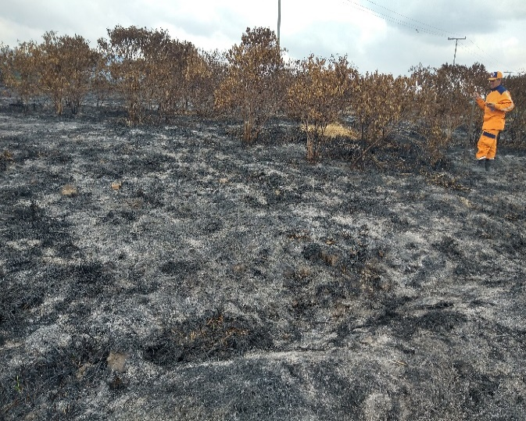
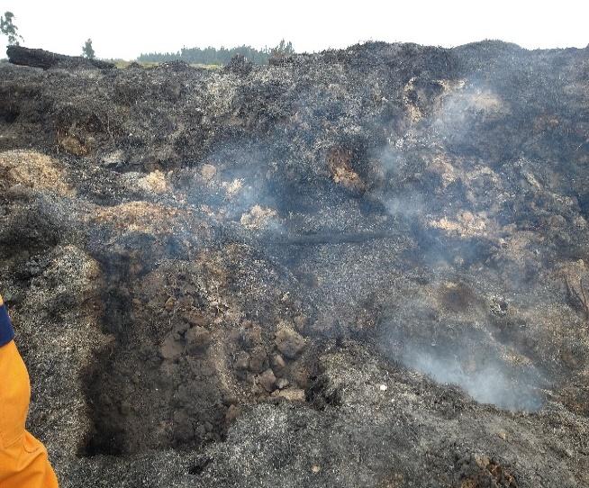
En este sentido, y como se mencionó con anterioridad, a partir de catalogar el incendio forestal como de gran complejidad, se determina realizar la valoración económica y ambiental de sus daños, razón por la cual se procedió a adelantar la valoración del incendio en mención.
Fotografías 2 y 3: Área afectada por el incendio forestal en Isla Vuelta Grande
Fuente: DGA – SDA

IDENTIFICACIÓN DEL ÁREA AFECTADA

El incendio forestal ocurrió al sur de Bogotá en la localidad de Bosa en el sector de la Isla Vuelta Grande, aledaña al barrio San Bernardino. Hacia el costado norte, el área limita con el municipio de Mosquera, específicamente con el Distrito de Riego La Ramada, que tiene uso del suelo netamente agrícola. El único proyecto de infraestructura relevante en la zona es la futura Avenida Longitudinal de Occidente (ALO) que comunica a Mosquera con Bogotá D.C. Hacia el costado sur, el área multifuncional limita con los barrios San Bernardino XXII y Ciudadela El Recreo, igualmente de la localidad de Bosa. Debido a que la Zona de Manejo y Preservación Ambiental (ZMPA) del Río Bogotá no está intervenida en este sector, y a que gran parte del barrio San Bernardino XXII aún no está urbanizado, el área se encuentra muy alejada de las comunidades.

Para acceder a los predios afectados se toma la Avenida Longitudinal de Occidente – ALO, en la dirección carrera 106 A con calle 75 A, antes de llegar al puente ALO, se ubica un carreteable destapado a mano derecha y se llega al área multifuncional Isla Vuelta Grande, donde se encuentra la zona afectada. Presenta un paisaje totalmente abierto, sin cerros ni edificaciones.

Imagen 1. Sector Isla Vuelta Grande
Fuente: SDA, 2020

Es importante mencionar que, la Isla Vuelta Grande hace parte de las áreas multifuncionales de la cuenca media del Río Bogotá, las cuales son parte fundamental en el proceso de recuperación del río. La zona se caracteriza por la presencia de pastos que cubren la mayoría del área y se observan algunos arbustos producto de plantaciones, por otra parte, en el corredor que rodea y limita con el río, se observan mosaicos de vegetación riparia.

Este sector tiene como objetivo transformar el río Bogotá, tiene características de humedal y está destinado para usos de protección y conservación ecológica, amortiguación de crecientes, recuperando el recurso hídrico mediante la mejora de la calidad del agua, la reducción de los riesgos por inundación y la generación y recuperación del área a lo largo del río (Informe Técnico No. 63 CAR, 2020).

La elevación sobre el nivel del mar del área afectada es de aproximadamente de 2555 msnm, sector que presenta un promedio anual de precipitación de 800 mm, temperatura promedio anual de 14 °C (Secretaría Distrital de Ambiente - SDA, 2018) y topografía plana con pendiente principalmente inferior al 1% y, en algunos sectores cercanos al cuerpo de agua, entre el 7% y 12%.

Con base en la clasificación de zonas de vida descrita por Holdridge (1947), según su comportamiento bioclimático, el bioma al que corresponde la zona afectada por el incendio forestal es bosque húmedo montano bajo (bh-MB) o Bosque Andino, considerado de gran importancia, ya que cuando se mantienen las condiciones naturales, sus bosques vírgenes suelen exhibir una gran exuberancia, no solo en tamaño, sino en composición florística; no obstante, actualmente se evidencia un ecosistema dominado por pastizales de la especie Kikuyo (Pennisetum clandestinum).

El área afectada se encuentra dentro de dos (2) predios de propiedad de la Corporación Autónoma Regional de Cundinamarca – CAR.

GEORREFERENCIACIÓN DEL ÁREA AFECTADA

La CAR realizó un sobrevuelo para determinar el área afectada por el incendio forestal y entregó, a la Secretaría Distrital de Ambiente – SDA, un archivo en KMZ. A partir de esto, la Dirección de Gestión Ambiental de la SDA validó la información y adelantó la georreferenciación de los polígonos que definen la variedad del nivel de afectación presente en el área, identificada preliminarmente a través de imagen de satélite y, posteriormente, verificada en campo (en septiembre de 2020).

Posterior a la georreferenciación de los polígonos se realizó, a través del Software ArcGIS 10.6, su ajuste topológico, a fin de garantizar la compatibilidad con la cartografía oficial de la ciudad (mapa de referencia y ortofoto de IDECA). A través del análisis geoespacial, se superpuso el polígono ajustado con las capas de información geográfica relacionadas con: Estructura Ecológica Principal – EEP definido para el Distrito mediante el Decreto 190 de 2004; clases agrológicas generado por el Instituto Geográfico Agustín Codazzi - IGAC; tipo de suelo, definido por el Decreto 190 de 2004 y la Resolución 228 de 2015; y estructura predial, con información de la Unidad Administrativa Especial de Catastro Distrital – UAECD.

Producto de este análisis, se generaron mapas temáticos a escala 1:3.000, con el sistema de referencia MAGNA SIRGAS CIUDAD DE BOGOTÁ, en concordancia con los requerimientos técnicos de la SDA descritos en el “Documento técnico para la generación y entrega de información geográfica, cartografía y documentos asociados, elaborados por desarrolladores externos”.

INTERPRETACIÓN DE IMÁGENES

Según el perímetro urbano definido para el Distrito Capital mediante el Decreto 190 de 2004, las 18,28 ha afectadas por el incendio forestal pertenecen a suelo de expansión urbana de Bogotá D.C.

De acuerdo con la leyenda CORINE Land Cover adaptada para Colombia, el área afectada corresponde a la cobertura Pastos Limpios con vegetación arbustiva, poblada principalmente por Pennisetum clandestinum (pasto kikuyo) (Anexo 2. Mapas – Mapa 1. Polígono IF_Cobertura).

La Estructura Ecológica Principal - EEP se soporta en la ecología, geomorfología e hidrografía, tiene la función básica de sostener y conducir la biodiversidad y los procesos ecológicos esenciales a través del territorio del Distrito Capital, y dotar de bienes y servicios ambientales a la comunidad para su desarrollo sostenible, de ahí la importancia de definir la superficie de los componentes de EEP que fueron afectados por el incendio forestal a valorar (Decreto 190, 2004).

Según la identificación de la EEP para el Distrito Capital, de 18,28 ha que corresponden al área total afectada por el incendio forestal, 17,39 ha pertenecen al componente de Zona de Manejo y Preservación Ambiental del Área de Manejo Especial (ZMPA) del Río Bogotá y 3,34 ha al componente de Ronda Hidráulica igualmente del Área Manejo Especial del Río Bogotá, con lo cual el área afectada se ubica en ambos elementos de la EEP. Es importante mencionar que la suma de las dos áreas no corresponde al total del área afectada, ya que la ronda hidráulica es parte de la ZMPA, como se evidencia en las siguientes imágenes (Anexo 2. Mapas - Mapa 2. Polígono IF_EEP).
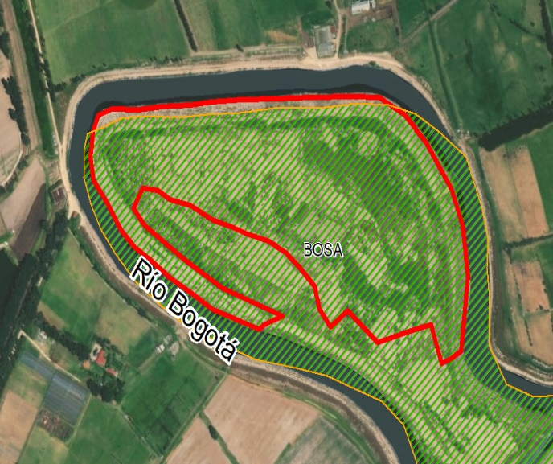
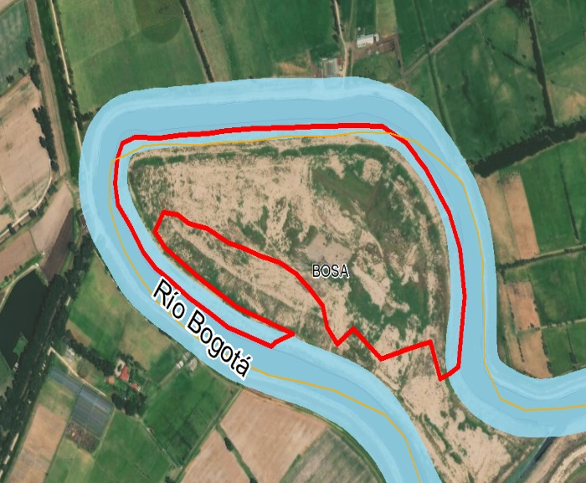
ZMPA
Ronda Hidráulica
Imágenes 2 y 3. ZMPA - Ronda Hidráulica
Fuente: SDA, 2020
De acuerdo con la información generada por el Instituto Geográfico Agustín Codazzi - IGAC en los diferentes estudios de suelo hechos para Bogotá D.C., como son: Estudio de Suelos del Borde Norte (2011), Estudio de Levantamiento Semi-detallado de Suelos – Humedales de la región Andina y estudio de Levantamiento Semi-detallado de Suelos para la delimitación de Páramos en Colombia, a continuación, se muestra la tabla de Clases Agrológicas presentes en el Distrito Capital:

Clases Agrológicas presentes en el Distrito Capital
Clase Agrológica | Área (ha)
2 | 4576,55
3 | 382,68
4 | 10358,97
5 | 1099,20
6 | 37133,09
7 | 54621,78
8 | 22042,13
CA | 77,76
ZU | 31658,73
Total general | 161950,93
Tabla 1. Clases Agrológicas presentes en el Distrito Capital
Fuente: DT. 03 de Soporte del POT DE BOGOTÁ – IGAC 2018

Con base en el mapa de clases agrológicas elaborado por el IGAC, las 18,28 ha del área afectada corresponden a la clase agrológica IV. “Inundaciones ocasionales y drenaje imperfecto; en sectores se presentan bajas precipitaciones durante un semestre” (Anexo 2. Mapas – Mapa 3. Polígono IF_Clases agrológicas).

IDENTIFICACIÓN DE LOS TIPOS DE VALOR AFECTADOS

El valor de uso se refiere a los bienes y servicios que el ecosistema es capaz de proveer al ser humano, y el valor de no uso se considera como el bienestar que se genera en las personas por el hecho de saber la existencia de una amenidad ambiental, es decir, de un ecosistema o un activo natural (Unión Temporal L G & G - SDA, 2018).

Según la revisión y el análisis de literatura y la metodología de valoración empleada, se contemplan ocho (8) tipos de valor afectables clasificados en la Taxonomía de los Valores Afectables (Imagen 2), como son: madera, infraestructura, suelo productivo, actividades de recreación, servicios ecosistémicos (soporte y regulación), sumidero de carbono y salud, además de considerar el valor de las coberturas vegetales como el principal recurso natural afectado por los incendios forestales.

Imagen 4. Taxonomía de los valores afectables.
Fuente: UT G&G SDA, 2018

Mediante el reconocimiento del área incendiada, se identificaron tres (3) tipos de valor afectados, dos (2) de valor de uso (indirecto) y uno (1) de valor de no uso (Imagen 3), como son:

- Valor de uso indirecto: a) Soporte y regulación por los bienes y servicios ecológicos que proporciona el ecosistema; b) Sumidero de carbono, gracias a la absorción de CO₂ por la vegetación.
- Valor de no uso: Existencia: coberturas vegetales.

Para este caso, se excluyeron los siguientes valores directos, en razón a que en el área afectada no hay presencia de los elementos esenciales que los caracterizan: Madera, Infraestructura, Suelo productivo y Recreación (no se realizan actividades turísticas o recreativas en la zona).

De igual manera, se excluyó el valor indirecto de salud, pues no se reportaron afectaciones a la vida humana y los reportes de calidad de aire no mostraron cambios relevantes.

Imagen 5. Tipos de valor afectado por el incendio forestal.
Fuente. Adaptado por la SDA de UT G&G SDA, 2018.

RECOLECCIÓN DE LA INFORMACIÓN

La recolección de la información permite contextualizar, no solo los valores, sino también la dinámica en cada tipo de afectación y cobertura identificada.

Los equipos de medición utilizados para la recolección de datos en campo garantizan un mínimo error en el procesamiento de información, a mayor precisión del equipo utilizado, mejores resultados. Se utilizaron GPS de precisión, para datos de georreferenciación (ubicación de puntos y definición de áreas); decámetro y cintas métricas, para toma de diámetros y alturas; y jalones topográficos para el levantamiento de parcelas.

La toma de datos dasométricos (Diámetro Basal – DB, Diámetro a la Altura del Pecho - DAP y Altura total - HT) se realizó de manera precisa, bajo la responsabilidad de los ingenieros Adriana Vega Romero y Víctor David Sabogal, profesionales de la Secretaría Distrital de Ambiente - SDA y con el apoyo logístico de personal de la Policía Nacional.

INFORMACIÓN PRIMARIA.

La recolección de la información primaria se hizo en septiembre de 2020, siguiendo el protocolo establecido en la Metodología de Valoración Económica y Ambiental de Daños Ocasionados por Incendios Forestales, que se resume a continuación. Es de aclarar que aunque dicha metodología recomienda hacer el levantamiento de la información en campo dentro de los tres meses siguientes a la ocurrencia del incendio, ello no fue posible pero, en todo caso, las características de la zona no variaron mucho, lo que permite presumir que el valor estimado es igual o muy similar al que se hubiese determinado en caso de haber hecho la valoración entre enero y marzo de 2020.

IDENTIFICACIÓN DE COBERTURAS EN SUS DIFERENTES NIVELES DE AFECTACIÓN

Con apoyo de Sistemas de Información Geográfica, se identificó el tipo de cobertura que se vio comprometida por el fuego y su posible nivel de afectación, la cual corresponde a Pastos Limpios con vegetación arbustiva con un nivel de afectación alto.

IDENTIFICACIÓN DE ÁREAS TESTIGO

Las áreas testigo son aquellas no afectadas por el incendio, que cumplen con las mismas condiciones de cobertura vegetal y de pendiente que poseen las que sí se afectaron; están ubicadas a partir de 25 metros del borde del área afectada, en coberturas de pastos limpios, herbazales y arbustales y, a partir de 50 metros, en coberturas arbóreas.

Para este caso, el incendio forestal afectó cobertura de pastos limpios con vegetación arbustiva, por tanto, el área testigo se ubicó a partir de 25 metros del borde y en el sector suroccidental del incendio, cumplió con las características topográficas y vegetativas que posee el área afectada y garantizó la accesibilidad y el tránsito del personal al realizar el levantamiento de parcelas y la toma de información primaria.

IDENTIFICACIÓN DE ÁREAS DE BORDE DE INCENDIO O DE TRANSICIÓN

Las áreas de borde de afectación del incendio forestal son aquellas que pueden identificarse fuera del polígono, en un buffer de 25 metros para coberturas como: pastos limpios, pastos enmalezados, herbazales, arbustales y vegetación secundaria, o 50 metros para coberturas arbóreas (Unión Temporal L G & G - SDA, 2018).

En este caso, se identificó un buffer de 25 metros que corresponde a 6,94 ha de la cobertura Pastos limpios con vegetación arbustiva (Anexo 2. Mapas – Mapa 4. Identificación de área de borde).

DISEÑO DEL MUESTREO

Se realizó el diseño de muestreo, de acuerdo con el criterio definido en la Metodología ya mencionada, para lo cual se tuvo en cuenta el tipo de cobertura vegetal identificada y su nivel de afectación. El muestreo en coberturas de Pastos limpios con vegetación arbustiva se debe realizar para áreas testigo y de borde (transecto); en áreas de afectación no se considera necesario el muestreo, debido a que en el momento del incendio los biotipos herbáceos (pastos limpios, pastos enmalezados y herbazales no arbolados) presentan pérdidas totales.

DISEÑO DE MUESTREO PARA LA COBERTURA PASTOS LIMPIOS CON VEGETACIÓN ARBUSTIVA

En el área testigo, para fustales y latizales se hizo el levantamiento de tres (3) parcelas temporales (PT) de 10 m x 25 m, es decir 250 m2, para un total de 750 m2; en donde se hizo el inventario de individuos con DAP mayor o igual a 2,5 cm y alturas mayores a 1,5 m. Lo anterior, debido a que en las coberturas de tipo arbustivo predominan los latizales.

Para la categoría de brinzales, dentro de cada parcela fustal-latizal, se levantaron dos (2) parcelas de muestreo de 2 m x 2 m en donde se hizo el inventario de individuos con alturas entre 0,3 m y 1,5 m. La toma de datos de brinzales se captura únicamente para áreas testigo, no se capturan en áreas afectadas ni en áreas de borde, dado que en el momento del incendio presenta pérdidas totales.

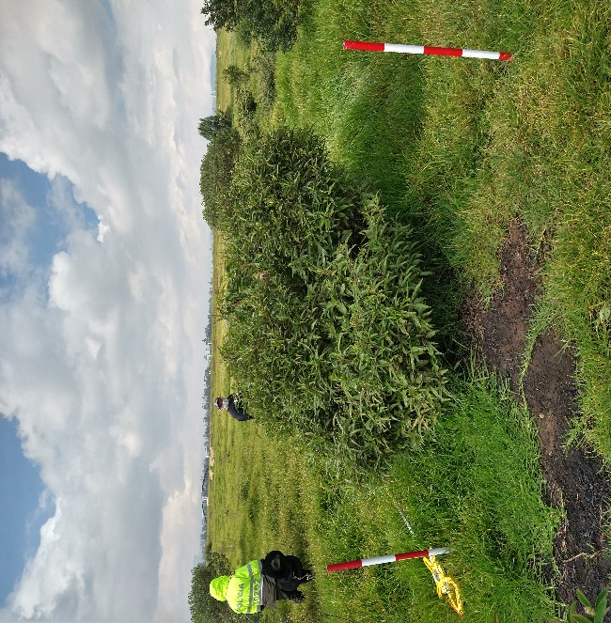
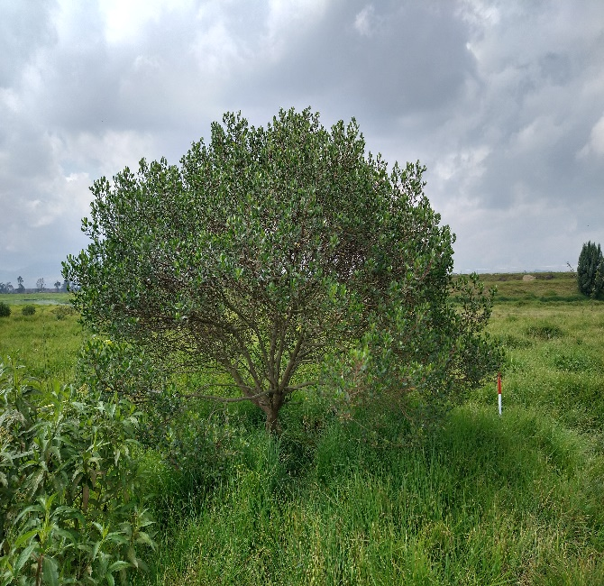
Fotografías 4 y 5: Parcela montada en área testigo
Fuente: DGA – SDA

En el área de borde, se hizo el levantamiento de una (1) parcela a manera de transecto simple de 2 m x 25 m, en la cual se inventariaron fustales y latizales. Para áreas de borde no se efectúa la toma de datos de brinzales, como se mencionó anteriormente.

El inventario en este transecto se inició del borde del incendio hacia el exterior, es decir, de la zona más afectada a la menos afectada, para registrar la afectación por individuo e indicar, si la afectación es alta, media o baja.

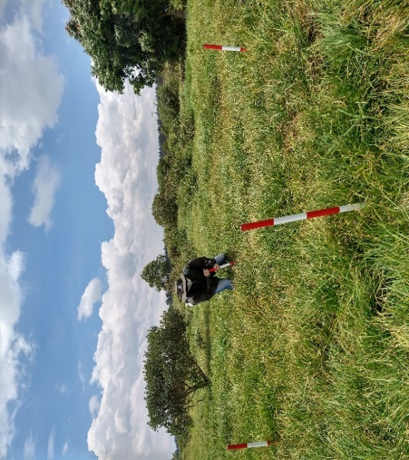
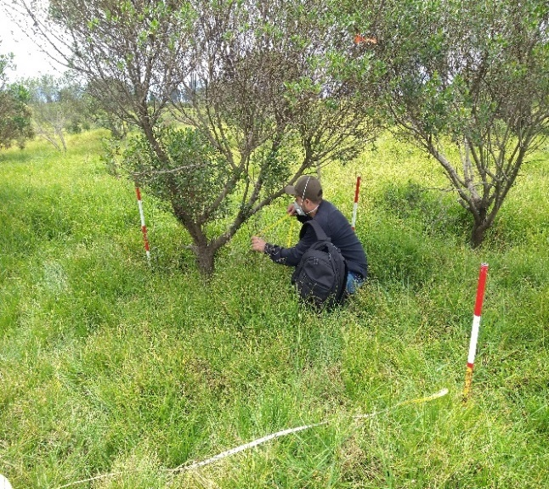
Fotografías 6 y 7: Parcela montada en área de borde
Fuente: DGA - SDA

A continuación, un cuadro resumen del diseño muestral para la cobertura afectada.

Diseño Muestral para Cobertura Pastos limpios con vegetación arbustiva
Tipo de Área Identificada | Categoría Evaluada | Tamaño de Parcela (m) | Área de Parcela (m²) | No. de Parcelas | Área total Evaluada (ha)
Área Testigo | Fustal y Latizal | 10 x 25 | 250 | 3 | 0,075
 | Brinzal | 2 x 2 | 4 | 6 | 0,0024
Área de borde -Transecto | Fustal y Latizal | 25 x 2 | 50 | 1 | 0,005
Tabla 2. Cuadro resumen del diseño muestral realizado en la cobertura.
Fuente: Secretaría Distrital de Ambiente –SDA

Finalmente, para determinar, el grado o nivel de afectación de la vegetación por el incendio forestal, se usó la siguiente tabla que proporciona algunos indicadores para calificar, con observación directa en campo, el impacto del incendio:

NIVEL DE AFECTACIÓN | % AFECTACIÓN GENERAL | COBERTURA | TIEMPO DE RECUPERACIÓN
ALTA | 100% de la masa herbácea y/o gramínea quemada | Pastos | De 1 a 2 años
Tabla 3. Indicadores de calificación del nivel de afectación por incendio forestal.
Fuente: Adaptado por la SDA de UT G&G SDA, 2018

De acuerdo con lo anterior, mediante visitas de campo y el apoyo de sistemas de Información Geográfica, se corroboró el tipo de cobertura que se vio comprometida por el fuego y su nivel de afectación, la cual se presenta en la Tabla 4.

NIVEL DE AFECTACIÓN EN COBERTURA
COBERTURA | NIVEL DE AFECTACIÓN
Pastos limpios con vegetación arbustiva | ALTA
Tabla 4. Identificación de cobertura y nivel de afectación en el área del incendio forestal.
Fuente. Secretaría Distrital de Ambiente – SDA

REGISTRO DE LA INFORMACIÓN

Para la toma de medidas dasométricas de los individuos afectados, se utilizaron las carteras de campo recomendadas por la Metodología en uso, la cual propone cuatro (4) formatos, de los cuales se utilizaron los siguientes:

- Formato de georreferenciación, que aplica para el levantamiento de información cartográfica en campo, permite el registro de información del área de estudio, información del navegador y su configuración, e información del elemento a georreferenciar.
- Formato de parcelas, que aplica para el levantamiento de información dasométrica como altura total (HT) en metros y diámetro a la altura del pecho (DAP) en centímetros para fustal y latizal, tanto en área de afectación, como en área testigo; adicional, permite el registro de información de datos de unidad de muestreo.
- Formato de subparcelas, que aplica únicamente para el levantamiento de información dasométrica de brinzales en áreas testigo, pues reemplaza DAP por DB (diámetro basal); también, permite el registro de información de datos de unidad de muestreo.
- Formato de transectos, utilizado exclusivamente para el levantamiento de información dasométrica tomada en áreas de borde. En este formato se adiciona el registro de nivel de afectación del individuo evaluado y aplica para cualquier tipo de especie.

Teniendo en cuenta los formatos para el registro de información primaria, tomada de la medición de la vegetación encontrada, se procedió a digitalizar los datos y registrar la información en ellos, lo cual se consolida en el Anexo 3. Registro de información primaria.

Del anexo 3, la hoja 1 (Georreferenciación) contiene la información colectada en campo, soportada en la cartera de coordenadas (Anexo 4) y la hoja 2 (Transecto), contiene el registro de información dasométrica (DAP, HT y nivel de afectación) de los individuos encontrados en la parcela del área de borde.

Las hojas 3 a 11 (Parcela Testigo 1, Subparcela 1.1 y Subparcela 1.2 - Parcela Testigo 2, Subparcela 2.1 y Subparcela 2.2 – Parcela Testigo 3, Subparcela 3.1 y Subparcela 3.2), contienen el registro de información dasométrica (DAP, DB y HT) de los individuos encontrados en las parcelas temporales del área testigo.

El registro de especies y la identificación de estas, está soportado con el Anexo 5. Registro fotográfico de vegetación evaluada, en el que se proporciona la información referente al nombre científico, la cobertura, el tipo de área y la categoría evaluada.

INFORMACIÓN SECUNDARIA

COSTOS REPORTADOS POR LAS ENTIDADES

La información secundaria considera los costos reportados por las entidades que realizan actividades de atención del incendio forestal que, según datos suministrados por las mismas entidades, son los siguientes:

No. | Entidad | Valor
1 | Unidad Administrativa Especial Cuerpo Oficial de Bomberos de Bogotá - UAECOB | $ 27.209.328
2 | Corporación Autónoma Regional de Cundinamarca - CAR | $ 3.979.560
TOTAL |  | $ 31.188.888
Tabla 5. Cuadro resumen de los costos de atención.
Fuente. Secretaría Distrital de Ambiente – SDA

CUANTIFICACIÓN BIOFÍSICA DE LOS VALORES AFECTADOS Y VALORACIÓN ECONÓMICA DEL DAÑO

En esta fase se obtuvieron los datos necesarios para adelantar la estimación del valor económico de las afectaciones, con lo cual se halló el valor total de la afectación, contemplando los valores de uso y no uso.

VALORES DE USO INDIRECTO

El Valor de Uso Indirecto – VUI se refiere al valor de las funciones ecológicas y servicios de la biodiversidad del bioma; se incluyen los servicios ecosistémicos que resultan afectados, para este caso, sumidero de carbono y soporte y regulación.

Para cuantificar el sumidero de carbono, se considera la pérdida en toneladas de carbono contenido en la biomasa, por lo tanto, fue necesario cuantificar la biomasa perdida en la cobertura afectada por el incendio. Así las cosas, se calculó el volumen total de la cobertura de Pastos limpios con vegetación arbustiva.

Mediante el procesamiento de datos dasométricos (DB, HT) obtenidos de la recolección de información primaria, se hallaron los volúmenes por hectárea de cada una de las especies identificadas en el área testigo y en el área de borde.

Se aplicó la siguiente fórmula de volumen, para cada uno de los individuos evaluados. El factor de forma de cada individuo se obtuvo a través de los lineamientos del Acuerdo 028 del 30 de noviembre de 2004 de la CAR.
$$V=\frac{1}{4}\left(π\right)*{DB}^{2}*HT*Ff$$
Donde:
DB= Diámetro basal
HT= Altura total
Ff= Factor Forma

La sumatoria del volumen de los individuos por especie, se proyectó a hectáreas y se encontró que las especies identificadas en la cobertura Pastos limpios con vegetación arbustiva, fueron: Pennisetum clandestinum, Taraxacum officinale, Baccharis latifolia y Ligustrum lucidum, en brinzales; Cotoneaster pannosus, y Sambucus nigra, en latizales y; Pittosporum undulatum y Dodonea viscosa, en fustales.

El volumen total hallado fue de 93,738 m³/ha, en área testigo fue de 90,298 m³/ha y en área de borde fue de 3,44 m³/ha. La especie con mayor volumen registrado fue Pasto kikuyo, con un volumen equivalente a 86,425 m³/ha en total.

Posteriormente, para las especies diferentes a Pennisetum clandestinum, se calcularon los volúmenes totales utilizando la fórmula de volumen ya mencionada y, se clasificó el volumen obtenido por especie.

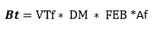
Donde:
Bt= Biomasa total
VTf=.Volumen total final m3/ha
DM=Densidad media t/m3
FEB=Factor de expansión de biomasa
Af= Área afectada (ha)

El factor de expansión de biomasa – FEB es la relación que existe entre la biomasa total por hectárea y la biomasa aérea fustal, la cual se obtiene a partir de los datos del volumen.

Para el cálculo de dicho factor, inicialmente se debe hallar la biomasa del volumen inventariado y, si el valor de biomasa es mayor a 190 t/ha, se toma como FEB un factor constante de 1,74. Pero como para este caso, el valor de biomasa es menor a 190 t/ha, se debe calcular mediante la siguiente fórmula:

$$FEB=3.212-0.506Ln(BV)$$

Después de aplicar la fórmula anterior, el factor de expansión de biomasa - FEB fue 2,92. Así las cosas, el dato de las especies involucradas para el cálculo del FEB, están diligenciados en la hoja Biomasa del Anexo 6. Valoración económica IF, la cual fue de 110,411 toneladas (t) correspondiente a la cantidad total de biomasa del área testigo y del área de borde de coberturas diferentes a pastizales.

Para la cobertura de pastizales, de acuerdo con Yepes A. N. (2011), el contenido de biomasa se reporta en 12,7 t/ha, lo que quiere decir que para obtener la biomasa total perdida en dicha cobertura, se requiere únicamente el área afectada (ha):

Bpz= Afpz*28,20 t/ha

Donde
Bpz =Biomasa de la cobertura en pastizales
Afpz=Área de afectación en cobertura de pastizales (ha)

Así las cosas, se obtuvo un resultado de 320,29 toneladas (t) de Biomasa total en pastizales.

Finalmente, con los datos de las especies involucradas en la cobertura afectada, diligenciados en la hoja Biomasa del Anexo 6. Valoración económica IF, se obtuvo la cantidad total de biomasa del área testigo y del área de borde que fue de 430,71 toneladas (t). Del valor total de la biomasa, se asume que los bosques tropicales contienen aproximadamente 51% de carbono (Yepes, 2011); por esto, se usó el factor de 0,51 para dar el valor en peso de carbono contenido.

Así las cosas, la estimación del valor económico se realizó con el método de precios de mercado, tomando el precio actualizado reportado por IndexMundi, por lo que el costo del valor de uso indirecto de sumidero de carbono estimado es de $ 70.418.450. La información se encuentra registrada en la hoja VUI-Sumidero de Carbono del Anexo 6.

SOPORTE Y REGULACIÓN

El soporte hace referencia a las alteraciones al suelo por procesos de erosión y degradación que potencialmente se desencadenan posterior a los incendios; además de ello, se considera la regulación, en los términos de almacenamiento y descarga hídrica, que relaciona las coberturas y la estructura del suelo.

Para determinar el Valor de Uso Indirecto de soporte y regulación, se deben sumar los dos ítems (Hoja VUI Soporte y Regulación del anexo 6). Para calcular el costo del valor del servicio de pérdida de regulación, se tiene en cuenta el tipo de cobertura afectada, se identifica en la tabla “REGULACIÓN” del mismo anexo y se ingresan los datos de área afectada y área de borde por la cobertura identificada, lo cual arroja los costos a partir del mercado actual. Respecto al cálculo del costo del valor del servicio de remediación, se encuentra en la tabla “SOPORTE” del mismo anexo, que se obtiene después de agregar el dato de área afectada en el “grupo agrológico - grupo cobertura” identificado y que corresponde a: “3G - información para evaluar la vulnerabilidad a la erosión de las distintas zonas luego del incendio”.

Es importante aclarar que aunque la cobertura afectada fue pastos limpios con arbustos, es decir, pastizales con vegetación de porte arbustiva, por el tipo de distribución que presentaban los arbustos afectados, se toma la cobertura genérica y se determina el valor a partir de pastizales, por cuanto la metodología empleada no establece un mecanismo para diferenciar tipos de vegetación dentro de una misma cobertura.

Del análisis, se obtuvo que el costo estimado del valor de uso indirecto de soporte y regulación es de $ 389.362.697, como se evidencia en la Hoja VUI Soporte y Regulación del anexo 6.

A continuación, se explica de dónde surgen cada uno de los valores de este servicio de uso indirecto.

SOPORTE

Teniendo en cuenta la clase agrológica IV (pues para zona urbana no aplica el análisis) y el tipo de cobertura presente en esta (resultados obtenidos en el proceso de interpretación de imágenes – numeral 2.2.), se identificaron las áreas prioritarias para prevenir la erosión del suelo y promover la recuperación y, así, cuantificar la pérdida o afectación de la capacidad de soporte del suelo a causa del incendio forestal.

La metodología empleada cuenta con una matriz en la que es posible ubicar un área, de acuerdo con la cobertura que posea y su clase agrológica, para clasificar las diferentes afectaciones al suelo, según la prioridad de recuperación del mismo.
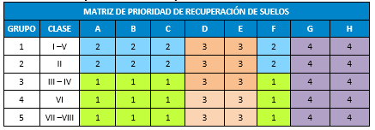

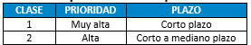
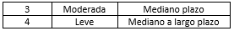
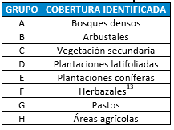
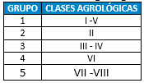
Tabla 6. Matriz de prioridad de recuperación de suelos.
Fuente. UT G & G SDA, 2018.

Dado lo anterior, se identificaron las áreas prioritarias, de la siguiente forma:

COBERTURA  (CORINE LAND COVER) | GRUPO / COBERTURA IDENTIFICADA | GRUPO / CLASES AGROLÓGICAS | CLASE / PRIORIDAD / PLAZO
Pastos limpios con vegetación arbustiva | G / Pastos | 3 / Clase IV | 4 / Leve / Mediano a largo plazo
Tabla 7. Identificación de áreas prioritarias de acuerdo con la matriz de recuperación de suelos.
Fuente: Secretaría Distrital de Ambiente – SDA.

La cobertura identificada como Pastos limpios con vegetación arbustiva corresponde al grupo G y pertenece a la clase agrológica IV (Inundaciones ocasionales y drenaje imperfecto) correspondiente al grupo 3, por lo cual, la clasificación obtenida es 3G que tiene una prioridad de conservación de suelo leve y requiere tratamiento de mediano a largo plazo, si se quisiera lograr la recuperación de las condiciones perdidas a causa del incendio ocurrido.

De acuerdo con la identificación de áreas, se plantean tratamientos recomendados para la restauración de suelos por incendios forestales, según la siguiente matriz:
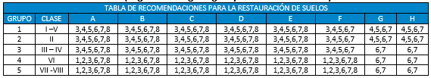
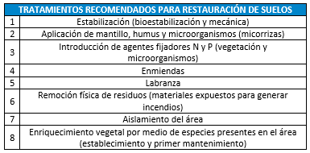
Tabla 8. Recomendaciones para la restauración de suelos
Fuente. UT G & G SDA, 2018.

Si se quisiera lograr la recuperación de las condiciones perdidas a causa del incendio forestal ocurrido en la localidad de Bosa y restaurar los suelos de las 18,28 hectáreas, se recomienda de mediano a largo plazo, la remoción física de residuos (materiales expuestos para generar incendios) y aislamiento del área afectada.

Finalmente, después de realizar los cálculos, el valor del servicio de remediación es de $ 96.261.091, como se evidencia en la tabla del costado derecho de la hoja VUI-Soporte y Regulación del Anexo 6.

REGULACIÓN

La regulación hídrica está determinada por el balance hídrico y mide la cantidad de humedad que pueden retener las coberturas vegetales.

Basados en investigaciones referentes al balance hídrico de especies encontradas en ecosistemas similares, se asocian por su semejanza morfológica y se toman los siguientes rendimientos hídricos promedio para el Distrito Capital, en relación con la cobertura identificada “Pastos limpios con vegetación arbustiva”:

Rendimiento Hídrico
Cobertura | Tipo | Rendimiento Hídrico
Pastos limpios con vegetación arbustiva | Pastos | 7,6 lt/s/km2
Tabla 9. Rendimiento hídrico por cobertura identificada
Fuente. Adaptado por la SDA de UT G & G SDA, 2018.

Una vez se determina cuál es el rendimiento hídrico al cual corresponde la cobertura afectada, se relaciona con el área afectada total en km² y se obtiene el rendimiento hídrico para el área del incendio, que fue de 0,1828 l/s.

Después de obtener el valor de rendimiento hídrico se relaciona con el precio promedio del m³ de agua en Bogotá (Fuente: EAB-ESP), para obtener la valoración económica del servicio ecosistémico de regulación que corresponde a $ 293.101.606. La información se encuentra registrada en la tabla del costado izquierdo de la hoja VUI-Soporte y Regulación del Anexo 6.

VALOR DE NO USO (EXISTENCIA DE LA COBERTURA)

El Valor de No Uso – VNU es el valor que la sociedad le da a un servicio ambiental, que podría no estar relacionado con ningún uso actual o potencial del mismo, en este caso, es el valor que se da por la existencia de las coberturas vegetales.

El valor de daño a las coberturas vegetales se determina con base en su valor de existencia, contemplando los métodos indirectos de costos incurridos por extinción y conservación, así como los costos de reposición asociados a la compensación de los individuos vegetales perdidos. El valor de existencia de las coberturas trae consigo las dinámicas, en relación con la conservación de la biodiversidad, así como el valor intrínseco de sus componentes, donde se halla el valor de la fauna y flora asociadas.

En caso de presentar áreas de borde de las coberturas con nivel de afectación alto, será necesario incluir dicha área en la valoración correspondiente, como en este caso. Es decir, se tuvieron en cuenta los estados de desarrollo de las especies encontradas, tanto en el área afectada como en el área de borde, ya que su nivel de afectación fue alto, como se indicó en el numeral 4.1.4. DISEÑO DEL MUESTREO, de este documento.

El valor de la cobertura es revelado en: a) los costos en que se incurre para atender un incendio forestal, bajo la lógica de representar un esfuerzo porque no se afecten en mayor grado las coberturas; b) la compensación monetaria exigida, en caso de que resulten afectados individuos arbóreos, donde se reconoce la importancia del árbol según las características propias de la especie y el nivel de desarrollo en el cual se encuentra; y c) las preferencias reveladas por la sociedad a través del reconocimiento de exenciones tributarias por la conservación de áreas naturales con niveles significativos de integridad y representatividad ecosistémica.

En este sentido, se obtuvo el valor estimado de existencia de las coberturas a partir de la siguiente fórmula:
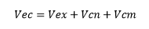

Donde:
Vec=Valor de existencia de las coberturas
Vex=Valor de extinción
Vcn=Valor de conservación
Vcm=Valor de compensación por la eliminación de un individuo arbóreo

Adicionalmente, si se habla de que el valor de daño a las coberturas vegetales se determinará basado en su valor de existencia, contemplando los métodos indirectos de costos incurridos por reposición asociados a la compensación de los individuos vegetales perdidos, podemos contemplar en el total del valor de existencia de coberturas vegetales, el valor total referente a las pérdidas de material vegetal plantado por la Corporación Autónoma Regional de Cundinamarca – CAR, que fue de $70.271.125, por lo que la fórmula antes indicada, en este caso, agrega esa variable y queda de la siguiente forma:

$$Vec=Vex+Vcn+Vcm+Vpmv$$

Donde:
Vec=Valor de existencia de las coberturas
Vex=Valor de extinción
Vcn=Valor de conservación
Vcm=Valor de compensación por la eliminación de un individuo arbóreo
Vpmv=Valor de pérdida de material vegetal

Finalmente, con los datos obtenidos en el levantamiento de información primaria y los costos de mercado actual, se obtiene el estimado del costo perdido por valor de existencia de la cobertura para el área afectada por el incendio que fue de $ 26.988.335.050. La información se encuentra registrada en la hoja VET del Anexo 6.

COSTO DEL VALOR ECONÓMICO TOTAL.

El valor económico y ambiental de los daños ocasionados por el incendio forestal (Anexo 6. Valoración IF Isla Vuelta Grande) ocurrido entre el 11 y el 13 de enero de 2020 en la localidad de Bosa, específicamente en el sector de Isla Vuelta Grande, se estima en $27.448.116.197 como se muestra en la siguiente tabla:

Aproximación al Valor Económico Total | Costo
Valor de uso indirecto de sumidero de carbono | $ 70.418.450
Valor de uso indirecto de soporte y regulación | $ 389.362.697
Valor de existencia de las coberturas | $ 26.988.335.050
TOTAL | $ 27.448.116.197
Tabla 10. Valor económico total de la atención y afectación del incendio forestal
Fuente. Secretaría Distrital de Ambiente – SDA

BIBLIOGRAFÍA

- Comisión Distrital para la Prevención y Mitigación de Incendios Forestales - CDPMIF. (noviembre 2020). Informe. Bogotá DC.

- Decreto 190 de 2004. Bogotá D.C.

- Dirección Laboratorio e Innovación Ambiental. (2020). Informe Técnico No. 63 CAR. Bogotá D.C.

- Instituto de Hidrología, Metereología y Estudios Ambientales - IDEAM. (2004). Estudio De La Caracterización Climática de Bogotá y Cuenca Alta del Río Tunjuelo. Bogotá DC.

- MAVDT, IAVH, IDEAM, IIAP, INVEMAR, SINCHI. (2011). Estado del Medio Ambiente y de los Recursos Naturales. Bogotá D.C. .

- Secretaría Distrital de Ambiente - SDA. (2018). Visor Geográfico Ambiental - VGA. Bogotá, DC.

- Unión Temporal L G & G - SDA. (2018). Actualización de la Metodología de Valoración Económica y Ambiental de Daños Ocasionados por Incendios Forestales. Bogotá DC.

- Van der Hammen T., P. J. (2002). El Cambio Global y los Ecosistemas de Alta Montaña de Colombia. Bogotá D.C.: HotSpot & Global Climatic Tensor.

- Yepes, A. D. (2011). Incertidumbres asociadas al tamaño de la parcela utilizado para la estimación de la biomasa aérea en bosques.

